Anmeldung 2024 Seminare des CV NRW

/Users/dorothee_fontein/Library/Containers/com.microsoft.Outlook/Data/Library/Caches/Signatures/signature_2070254584 in der Landesmusikakademie Heek

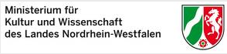

**Mail: diana.peters@cvnrw.de**

**CHORVERBAND NRW e.V.**

**Reinoldistraße 7-9**

**44135 Dortmund**

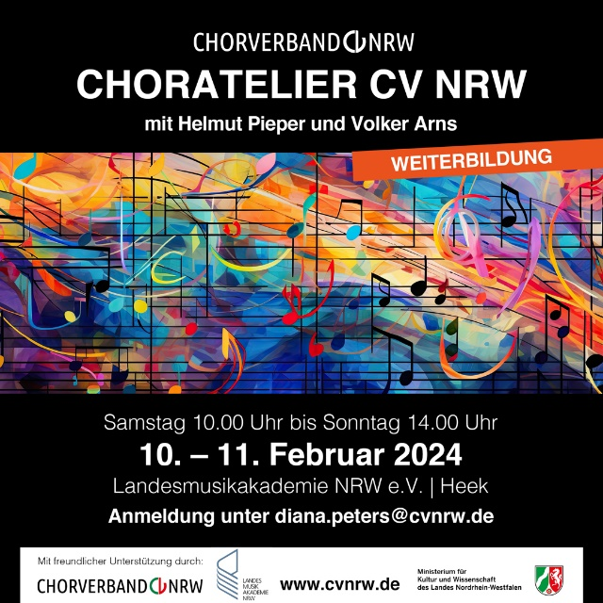Hiermit melde ich mich verbindlich zur Teilnahme am Seminar des CHORVERBANDES NRW e.V.

(Eigenanteil: 40,- Euro für Chormitglieder im CV NRW / Externe 65,- Euro) in der Landesmusikakademie NRW in Heek an:

🞏 ***„Choratelier Chorverband NRW“* 10.-11. Februar 2024**

Weiterbildung für Chorsänger\*innen Dozenten: Helmut Pieper, Volker Arns

Name: \_\_\_\_\_\_\_\_\_\_\_\_\_\_\_\_\_\_\_\_\_\_\_\_\_\_\_\_\_\_\_\_\_\_ Vorname: \_\_\_\_\_\_\_\_\_\_\_\_\_\_\_\_\_\_\_\_\_\_\_

Straße / Hausnummer: \_\_\_\_\_\_\_\_\_\_\_\_\_\_\_\_\_\_\_\_\_\_\_\_\_\_\_\_\_\_\_\_\_\_\_\_\_\_\_\_\_\_\_\_\_\_\_\_\_\_\_\_\_\_\_\_\_\_\_\_\_\_\_\_\_\_

Postleitzahl / Ort: \_\_\_\_\_\_\_\_\_\_ \_\_\_\_\_\_\_\_\_\_\_\_\_\_\_\_\_\_\_\_\_\_\_\_\_\_\_\_\_\_\_\_\_\_ Alter: \_\_\_\_\_\_\_\_\_\_\_\_\_

Telefonnummer: \_\_\_\_\_\_\_\_\_\_\_\_\_\_\_\_\_\_\_\_\_\_ Mailadresse: \_\_\_\_\_\_\_\_\_\_\_\_\_\_\_\_\_\_\_\_\_\_\_\_\_\_\_\_\_\_\_\_

Ich bin Chorleiter/-in 🞏 Sänger/-in 🞏 Stimmlage: \_\_\_\_\_\_\_\_\_\_\_\_\_\_\_\_\_\_\_\_\_\_\_\_\_

im \_\_\_\_\_\_\_\_\_\_\_\_\_\_\_\_\_\_\_\_\_\_\_\_\_\_\_\_\_\_\_\_\_\_\_\_\_\_\_\_\_\_\_\_\_\_\_\_\_\_\_\_\_\_\_\_\_\_\_\_\_\_\_\_\_\_

Name des Mitgliedschores im CV NRW e.V.

im Sängerkreis \_\_\_\_\_\_\_\_\_\_\_\_\_\_\_\_\_\_\_\_\_\_\_\_\_\_\_\_\_\_\_\_\_\_\_\_\_\_\_\_\_\_\_\_\_\_\_\_\_\_\_\_\_\_\_\_\_\_\_\_\_\_\_\_\_\_

Name des Sängerkreises / Kreischorverbandes / Chorverbandes

🞏 Unterbringung im DZ mit \_\_\_\_\_\_\_\_\_\_\_\_\_\_\_\_\_\_\_\_\_\_\_\_\_\_\_\_\_\_\_\_\_\_\_\_\_\_\_\_\_\_\_\_\_\_\_\_\_\_\_\_\_\_\_\_\_

🞏 Unterbringung im EZ

🞏 Ich möchte ohne Übernachtung teilnehmen und versichere, bei allen Seminarteilen anwesend zu sein

**Datenschutzerklärung:** Ich habe zur Kenntnis genommen, dass der CHORVERBAND NRW e.V. ausreichende technische und organisatorische Maßnahmen zur Gewährleistung des Datenschutzes getroffen hat. Ich bin mit der Verarbeitung und Weitergabe der oben genannten, persönlichen Daten einverstanden. Diese Datenverarbeitung erfolgt lediglich zur Abwicklung, Verwaltung und Abrechnung des sich aus der Anmeldung ergebenen Rechtsverhältnisses. Eine Weitergabe an Dritte erfolgt lediglich, soweit es zur Abwicklung und Abrechnung derselben erforderlich ist. Die Anmeldung wird mindestens bis zum Ablauf der Regelverjährungsfrist (§195 BGB) von drei Jahren archiviert. Eine Löschung ist nach Fristablauf auf Antrag möglich. Diese Einwilligung ist freiwillig zustande gekommen und kann jederzeit widerrufen werden.

\_\_\_\_\_\_\_\_\_\_\_\_\_\_\_\_\_\_\_\_\_\_\_\_\_\_\_\_\_\_\_\_\_\_\_\_\_\_\_\_\_\_\_\_\_\_\_\_\_\_\_\_\_\_\_\_\_\_\_\_\_\_\_\_\_\_\_\_\_\_\_\_\_\_\_\_\_\_\_\_\_\_\_

Ort Datum Unterschrift

/Users/dorothee_fontein/Library/Containers/com.microsoft.Outlook/Data/Library/Caches/Signatures/signature_2070254584

**„Choratelier Chorverband NRW“ -**  **10.-11. Februar 2024**

Weiterbildung für Chorsänger\*innen Dozenten: Helmut Pieper, Volker Arns

**Inhaltsbeschreibung:**

Dieses Seminar wendet sich an Chorsängerinnen und Chorsänger, die sich in verschiedenen Bereichen des Chorsingens weiterbilden möchten.

Das Singen im Chor stellt die Ausübenden vor eine Vielzahl von musikalischen Bereichen, die ein gewisses Maß an sängerischem Wissen und Können verlangen. Chorisches Singen heißt auch, sich musikalisch so selbstständig wie möglich in einen Chor einzubringen.

Helmut Pieper und Volker Arns, die beiden Dozenten des Seminars, haben sehr große Erfahrung in der Vermittlung der grundlegenden Kenntnisse für das Singen im Chor. Sie bieten diese Weiterbildung als sogenanntes „Choratelier“ an, in dem die Teilnehmenden, in Gruppen aufgeteilt, von Thema zu Thema und von Dozent zu Dozent wechseln und sich in den Bereichen Intonation, Rhythmik, Stimmbildung, Gehörbildung, stilistische Gesangstechniken, Vom-Blatt Singen, chorisches Singen, usw. weiterbilden. Ähnliche Veranstaltungen der beiden Dozenten zeigten, dass die teilnehmenden Sängerinnen und Sänger mit großem musikalischen und sängerischem Gewinn und mit großer Freude diese Art der Fortbildung wahrgenommen haben.

**Dozenten:**

***Helmut Pieper:*** Jahrgang 1959, ist als Dozent für Musiktheorie, Tonsatz, Formenlehre und schulpraktisches Klavierspiel an der Universität Dortmund tätig. Neben seiner Arbeit als Musikpädagoge ist er ein gefragter Dozent bei Seminaren für Musik- und Chorpädagogik sowie für chorische Stimmbildung. Er engagiert sich als Landeschorleiter im Chorverband NRW und ist Musikdirektor FDC. Regelmäßig wird er als Juror zu renommierten Chorwettbewerben (Beratungs- und Leistungssingen, Sing&Swing-Wettbewerb, Landeschorwettbewerb etc.) berufen.

Er ist nicht nur erfahrener Komponist und Arrangeur auf dem Gebiet der Chormusik, sondern besitzt auch eine jahrzehntelange Erfahrung als Dirigent und Chorleiter verschiedenster hervorragender Chöre. Dazu gehören auch zahlreiche Rundfunk- und Fernsehproduktionen, sowie hervorragende Erfolge bei Chorwettbewerben und die Durchführung renommierter Konzertreihen. Neben der Aufführung großer oratorischer Chorwerke mit Orchester interessiert ihn insbesondere auch die stilistisch breit gefächerte Arbeit an der A-Cappella-Literatur sowohl im klassischen als auch im popularen Bereich.

Sein kompositorisches Schaffen im Bereich der Chormusik hat in das Repertoire vieler Chöre Einzug gehalten. Er studierte Kirchenmusik (A-Examen), Orgel (Künstlerische Reifeprüfung), Tonsatz, Musiktheorie und Gehörbildung an der Musikhochschule Detmold, Abteilung Dortmund. Er war lange als Regionalkantor tätig und mit der Leitung der regionalen Ausbildung der Kirchenmusiker im östlichen Ruhrgebiet betraut. Außerdem hatte er Lehraufträge an verschiedenen Musikhochschulen (Dortmund, Mannheim) und

verschiedenen Akademien. Als Buchautor schreibt er Lehrwerke zur Chorleitung.

***Volker Arns*** (\*1976 in Olpe) ist Chorleiter, Pädagoge und Schulmusiker. In der Chorszene hat sich Volker Arns besonders durch die Arbeit mit seinen Laienchören profiliert. Mit den Chören erreichte er zahlreiche Auszeichnungen und Titel – zuletzt den des „Besten Chores im Westen“ mit den gemischten Stimmen BIGGEsang.

Seit 2009 ist er an der Clara-Schumann-Gesamtschule in Kreuztal aktiv. Unter seiner Mithilfe wurde dort das Vokalklassenkonzept maßgeblich konzipiert und optimiert. Dort leitet er unter anderem den Schulchor mit Schülerinnen und Schülern der Jahrgangsstufen 8 bis 13 und die Vokalklassen in den Unterstufen. Neben dem Fach Musik unterrichtet er die Fächer Physik und Technik.

Als aktiver Teilnehmer und Chorleiter nahm Volker Arns bereits mit vier verschiedenen Ensembles in nahezu allen Chorgattungen beim Deutschen Chorwettbewerb teil und erhielt nach erfolgreichen Ergebnissen ein Stipendiat des Deutschen Musikrates. Volker Arns ist stellvertretender Kreischorleiter im Sängerkreis Bigge-Lenne und für Fortbildungsmaßnahmen und Qualifizierungslehrgänge zuständig. Im Chorverband ist Volker Arns seit vielen Jahren in Mitglied im Musikrat.

Neben dem Advanced Lehrgang Chorleitung POP/JAZZ leitet er gemeinsam mit Helmut Pieper auch den Qualifikationslehrgang Popchorleitung des CV NRW und engagiert sich zusätzlich in der Erstellung von Konzeption von Bildungsformaten. Darüber hinaus ist er als Produzent, Vocal Coach und Juror in der Chorszene aktiv.